2010
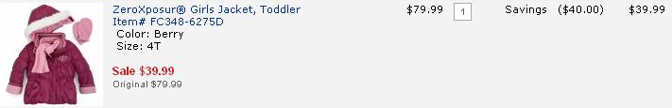
Итого: 39,99$ *1,1 *32,5 = 1430руб
Доставка по США бесплатная.
К оплате: 1430руб
Аленьки
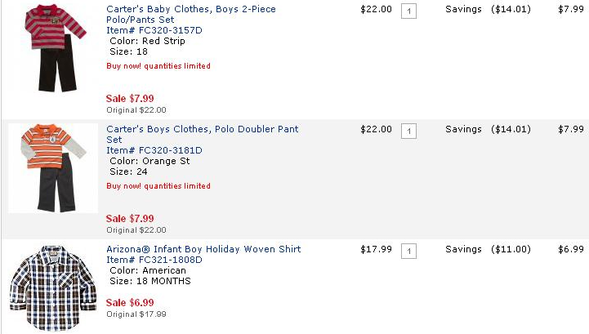
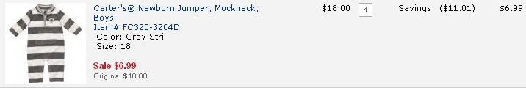
Итого: 29,96$ *1,1 *32,5 = 1071руб
Доставка по США бесплатная.
К оплате: 1071руб

